Приложение № 1
к Аукционной документации

Техническое описание

Лот №1
- Предмет сделки: предоставление в аренду по договору аренды объекта недвижимого имущества, находящегося в собственности АО «ЖТК».
- Адрес объекта: Кировская область обл., г. Киров, ул. Деповская, база ОРСа, д. 96.
- Цель использования по договору аренды: производственно-складская деятельность.
- Характеристика и фотографии объекта недвижимого имущества:
№ п/п | Наименование объекта | Общая площадь, кв.м | Год постройки объекта | Срок аренды (мес.) | Фотографии
1 | Часть нежилого здания (здание котельной, помещения №7-8) | 282,6 | 1972 | 11 | 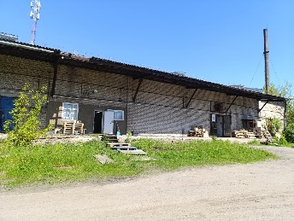  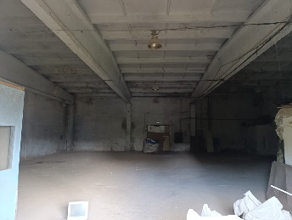
- Обременение: Не зарегистрировано
6. Начальный размер постоянной части арендной платы
за месяц аренды объекта недвижимого имущества (за Лот):
47 760 (Сорок семь тысяч семьсот шестьдесят) рублей 00 копеек (без учета НДС);
57 312 (Пятьдесят семь тысяч триста двенадцать) рублей 00 копеек (с учетом НДС).

